ГУАП

КАФЕДРА № 44

ОТЧЕТ  ЗАЩИЩЕН С ОЦЕНКОЙ

ПРЕПОДАВАТЕЛЬ

| ст. преподаватель |  |  |  | А. В. Аксенов |
| --- | --- | --- | --- | --- |
| должность, уч. степень, звание |  | подпись, дата |  | инициалы, фамилия |
| ОТЧЕТ О ЛАБОРАТОРНОЙ РАБОТЕ | | | | |
| РАБОТА В КОМАНДНОЙ СТРОКЕ | | | | |
| по курсу: ОСНОВЫ ТЕОРИИ ИНФОРМАЦИИ | | | | |
|  | | | | |
|  | | | | |

РАБОТУ ВЫПОЛНИЛ

| СТУДЕНТГР. № | 4218 |  |  |  | А.М. Попов |
| --- | --- | --- | --- | --- | --- |
|  |  |  | подпись, дата |  | инициалы, фамилия |

Санкт-Петербург 2022

1. **ЦЕЛЬ РАБОТЫ.**

Изучение команд терминалов операционных систем Windows и GNU/Linux, получение навыков работы в командной строке и компиляции простейших программ в консоли.

1. **ВЫПОЛНЕНИЕ РАБОТЫ.**

**Linux**

Задание на лабораторную работу.

1. Открыть терминал, перейти в домашний каталог.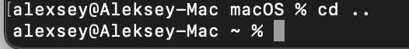
2. Создать каталог с названием операционной системы. Он будет основным каталогом.
3. Перейти в основной каталог.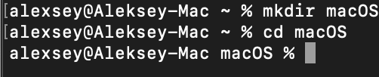
4. В основном каталоге создать три каталога: KAT1, KAT2, KAT3.
5. Перейти в каталог KAT2 и создать в нем каталоги – PKAT1, PKAT2.

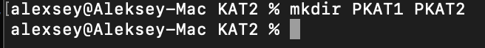

1. Перейти в каталог PKAT2 и создать в нем четыре текстовых файла:

stud1.txt – содержащий имя,

stud2.txt – содержащий отчество,

stud3.txt – содержащий фамилию,

stud4.txt – содержащий № группы.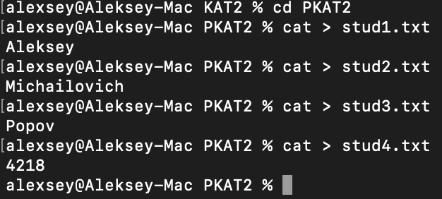

1. Вернуться в основной каталог и создать в нем два текстовых файла: napr.txt и nomer.txt, содержащих соответственно название направления подготовки и № студенческого билета.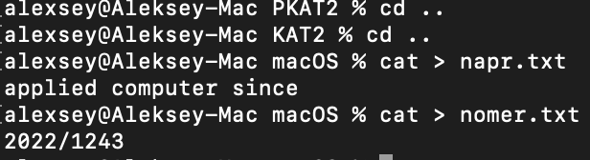
2. Создать в каталоге KAT1 файл student.txt, являющийся объединением файлов stud1.txt, stud2.txt, stud3.txt, stud4.txt, napr.txt и nomer.txt. 
3. Удалить все использованные файлы.
4. Разработать в текстовом редакторе простейшую программу на языке C++, выполняющую вывод в консоль ФИО и группы студента (не требуется использовать чтение из файлов, достаточно, чтобы программа просто выводила на экран необходимые данные). Сохранить ее в файл program.cpp в основном каталоге.

Осуществить компиляцию программы из командной строки.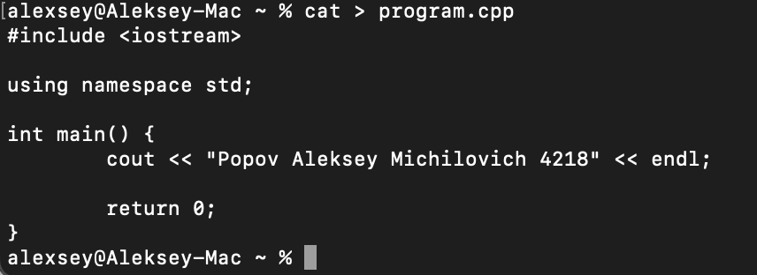

#include <iostream>

using namespace std;

int main() {

    cout << "Popov Aleksey Michailovich 4218";

    return 0;

}

1. Запустить программу в консоли и проверить ее работу.

Windows.

Задание на лабораторную работу.

1. Открыть терминал, перейти в домашний каталог.
2. Создать каталог с названием операционной системы. Он будет основным каталогом.



1. Перейти в основной каталог

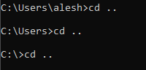

1. В основном каталоге создать три каталога: KAT1, KAT2, KAT3.

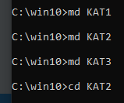

1. Перейти в каталог KAT2 и создать в нем каталоги – PKAT1, PKAT2.



1. Перейти в каталог PKAT2 и создать в нем четыре текстовых файла:

stud1.txt – содержащий имя,

stud2.txt – содержащий отчество,

stud3.txt – содержащий фамилию,

stud4.txt – содержащий № группы.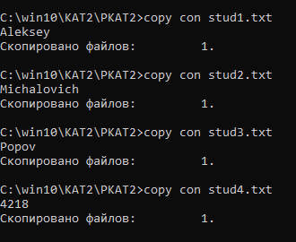

1. Вернуться в основной каталог и создать в нем два текстовых файла: napr.txt и nomer.txt, содержащих соответственно название направления подготовки и № студенческого билета.

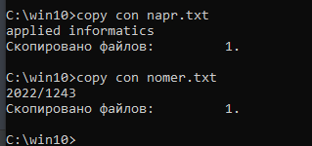

1. Создать в каталоге KAT1 файл student.txt, являющийся объединением файлов stud1.txt, stud2.txt, stud3.txt, stud4.txt, napr.txt и nomer.txt.

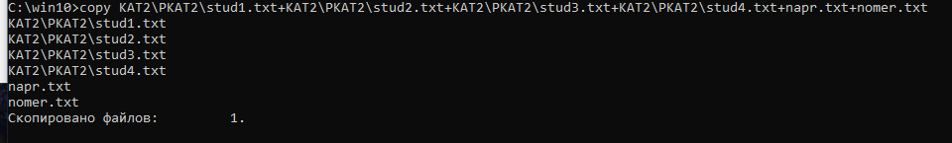

1. Удалить все использованные файлы.

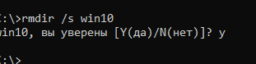

1. Разработать в текстовом редакторе простейшую программу на языке C++, выполняющую вывод в консоль ФИО и группы студента (не требуется использовать чтение из файлов, достаточно, чтобы программа просто выводила на экран необходимые данные). Сохранить ее в файл program.cpp в основном каталоге.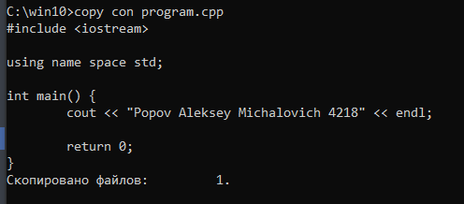

#include <iostream>

using namespace std;

int main() {

    cout << "Popov Aleksey Michailovich 4218";

    return 0;

}

1. Осуществить компиляцию программы из командной строки.

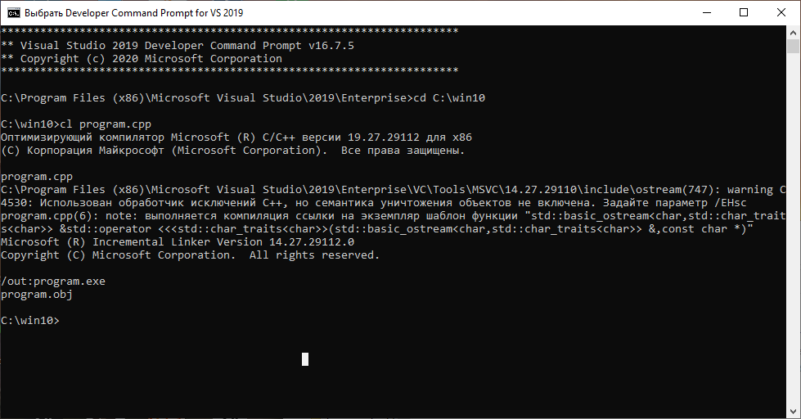

1. Запустить программу в консоли и проверить ее работу.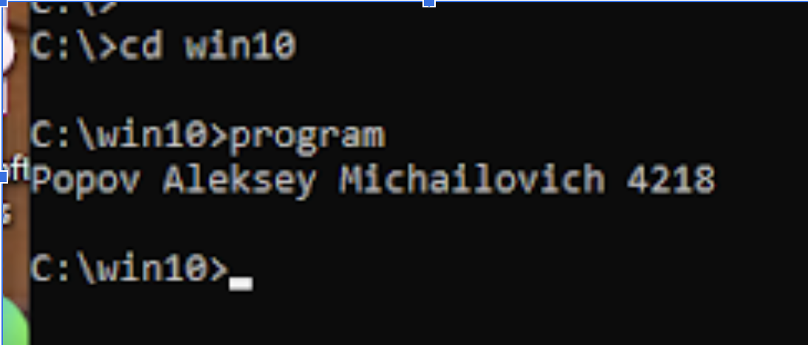

**ВЫВОД.**

В ходе выполнения работы я изучил команды терминалов операционных систем Windows и GNU/Linux, а также получил навыки работы в командной строке и компиляции простейших программ в консоли.